#інфознайко

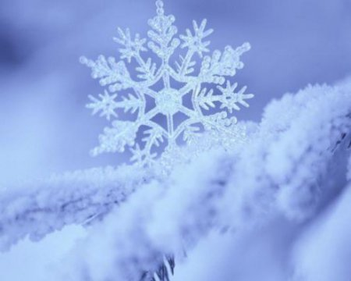А чи знаєте ви, звідки беруться сніжинки? І чому вони не падають каменем вниз, а повільно, ніби вальсуючи, кружляють над землею? А чи завжди сніжинки – білі? А як вони утворюються, ці чудо-сніжинки?

Це – складна симетрична структура, яка складається з кристаликів льоду. Примітно, що жодна сніжинка не повторює іншу, хоч вони всі шестикутні. До слова, в природі не буває п’ятикутних або семикутних сніжинок. Вони на 95% складаються з повітря. Саме тому сніг, якщо він не мокрий і немає вітру, падає дуже повільно. Розміри звичайної сніжинки досягають заледве кількох міліметрів. Але бувають і винятки: іноді сніжинка може досягати і 8 см, і 10 см в діаметрі. А деякі джерела повідомляють, що у 1987 році під час снігопаду у Форт-Кої (США, штат Монтана) було зафіксовано сніжинку діаметром аж 38 см!

А ще сніг буває кольоровим! Зокрема, в Антарктиці і в деяких високогірних районах зустрічається сніг рожевого, фіолетового, червоного і жовтувато-бурого кольору. Цьому сприяють істоти, які живуть в снігу і називаються хламідомонади сніжні. А на каліфорнійському хребті Сьєрра-Невада влітку можна побачити кавуновий сніг. Він рожевого кольору і має запах і смак кавуна. Цей феномен обумовлений присутністю в снігу водоростей, що містять червоний пігмент астаксантин.

А знаєте, чому у морозяну днину сніг рипить під ногами? Цей скрип виникає через те, що кристалики льоду, з яких складається сніг, ламаються при стисненні і видають своєрідний хрускіт. Його звучання залежить від навколишньої температури: чим вона нижча, тим міцніші кристалики і голосніший звук. Примітно і те, що у морозяну днину важко зліпити сніговика чи навіть маленьку сніжку – сніг розсипається в руках.

А чи відомо вам, що в Японії, на острові Хоккайдо є Музей сніжинок? Він носить ім’я японського вченого Накая Укітіро, який першим створив класифікацію сніжинок, а сніг називав "листом з небес, написаним таємними ієрогліфами". До речі, люди придумали чимало слів, щоб описати це красиве явище природи, зокрема, саами, що живуть на півночі Скандинавії, мають для позначення снігу і сніжинок аж 41 слово!

А знаєте скільки сніжинок міститься в одному кубометрі снігу? А чи багато на Землі людей, які ніколи не бачили снігу? А чому риби кидаються врозтіч і йдуть на глибину від сніжинок, коли ті потрапляють у воду? А чи можна їсти сніг і скільки калорій він містить? А чи бачили ви коли-небудь снігові рулони, створені самою природою, і чи насправді вони існують?

Сніг і сніжинки, до речі, цікавлять не лише вчених, але й письменників. Цьому чарівному явищу присвячені вірші, казки, оповідання… Зі "сніжними" книгами ви можете ознайомитися в нашій бібліотеці, а деякі вірші вивчити напам’ять і розказати під Новий рік, щоб отримати подаруночок. Тож гайда до "Юного читача"!

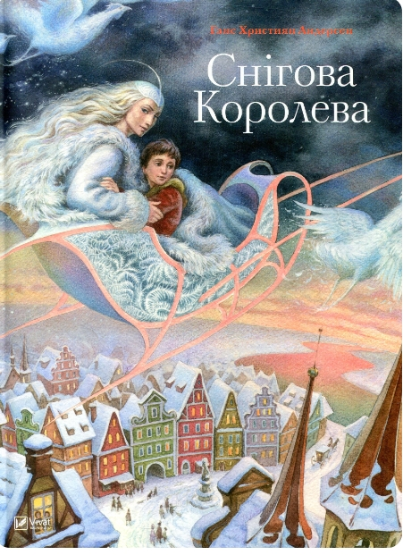

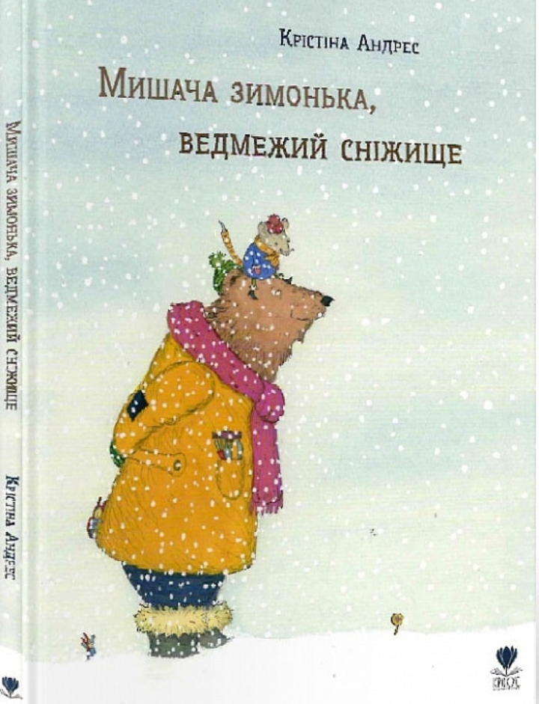Андерсен, Г. Х. Снігова королева / Г. Х. Андерсен. – Харків : ВД Vivat, 2018. – 64 с. : іл. – (Світ чарівних казок).

Андрес, К. Мишача зимонька, ведмежий сніжище / К. Андерс. – Харків : ВД Крокус, 2021. – 48 с. : іл.

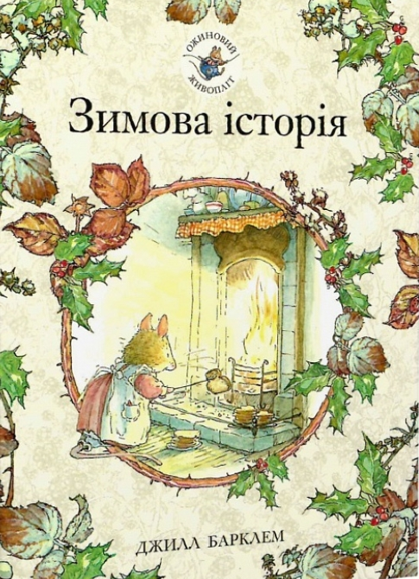

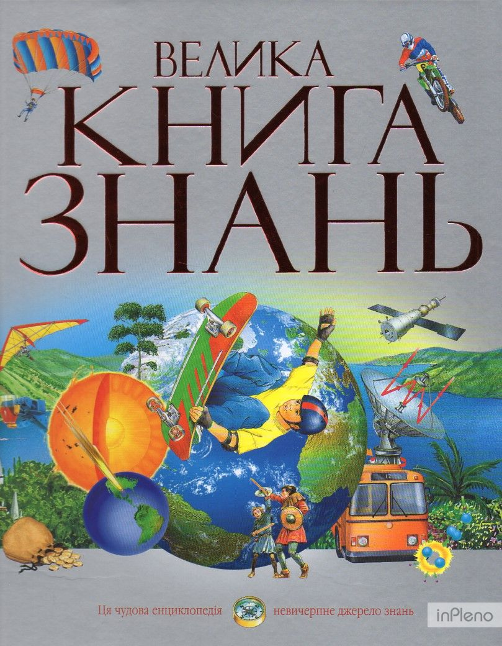Барклем, Д. Зимова історія / Д. Барклем. – Харків : Читаріум, 2021. – 32 с. : іл. – (Ожиновий живопліт).

Велика книга знань у запитаннях і відповідях. – Київ : Махаон-Україна, 2008. – 480 с. : іл.

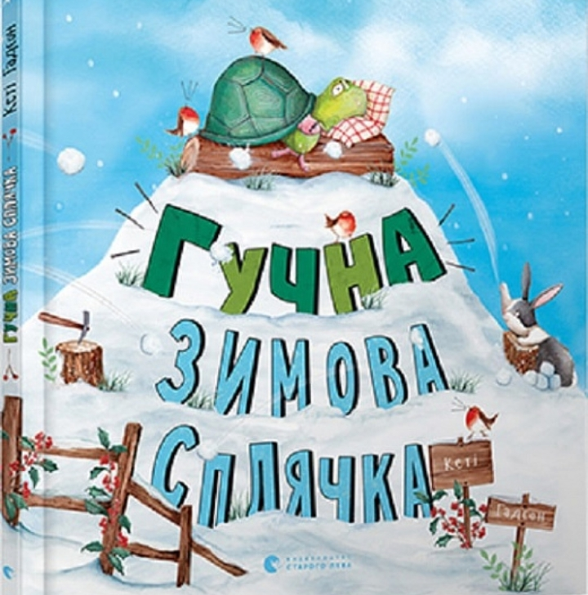

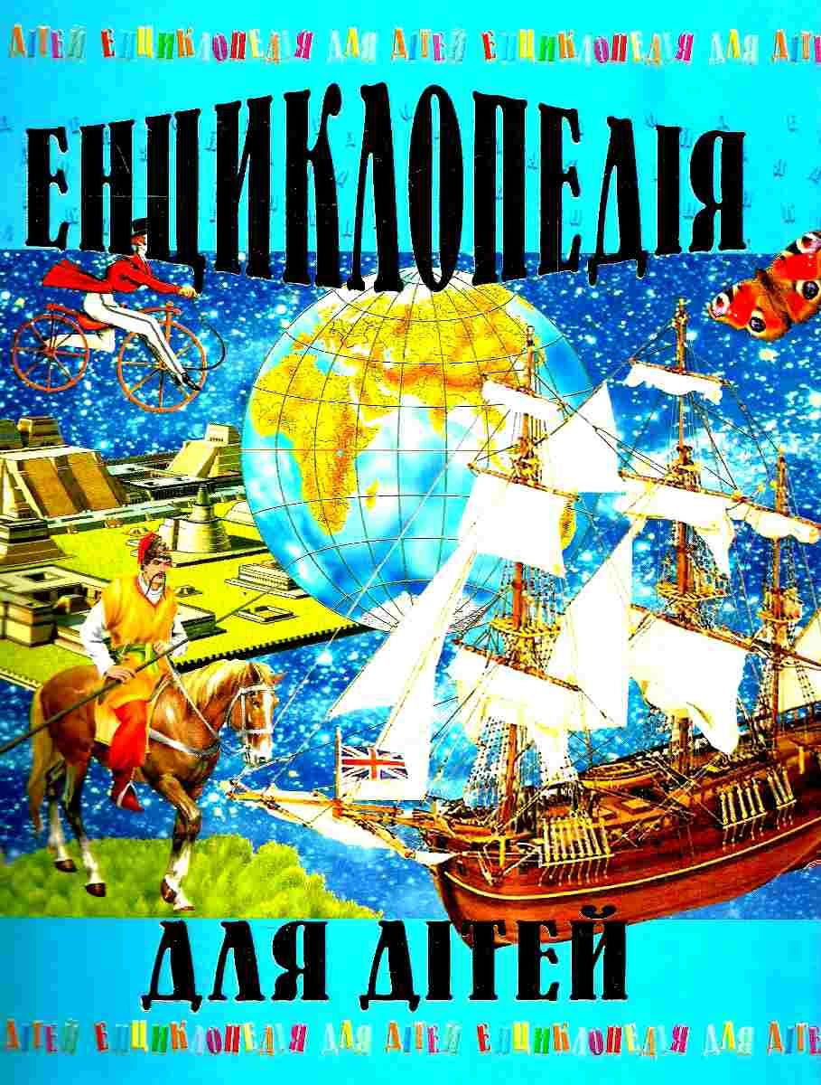Гадсон, К. Гучна зимова сплячка / К. Гадсон. – Львів : ВД Старого Лева, 2020. – 28 с. : іл.

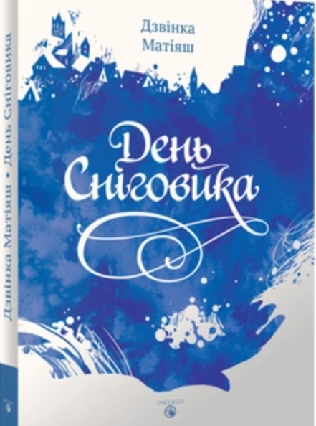Енциклопедія для дітей. – Харків : Промінь, 2007. – 240 с. : іл.

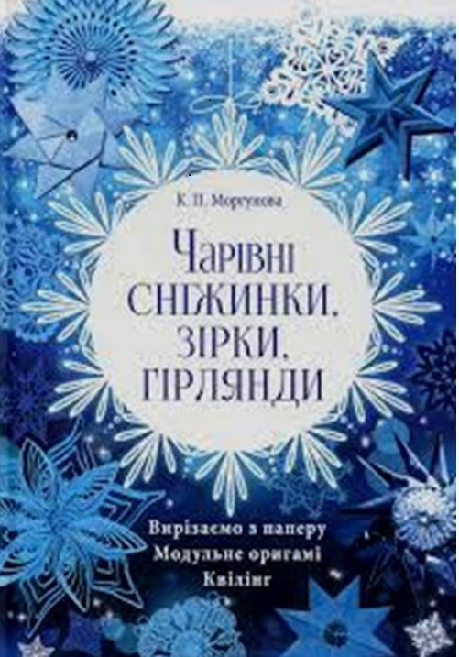Матіяш, Д. День Сніговика / Д. Матіяш. – Брустурів : Дискурсус, 2014. – 224 с. : іл.

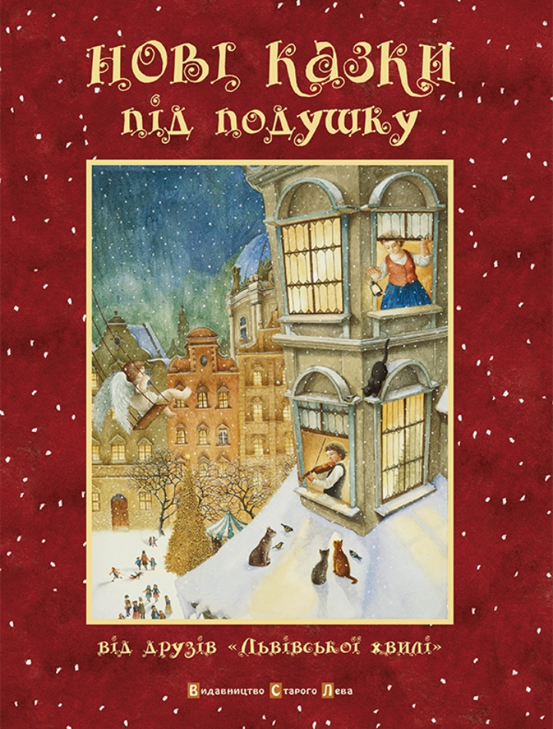Моргунова, К. Чарівні сніжинки, зірки, гірлянди. Вирізаємо з паперу. Модульне оригамі. Квілінг / К. Моргунова. – Харків : Клуб Сімейного Дозвілля, 2015. – 96 с. : іл.

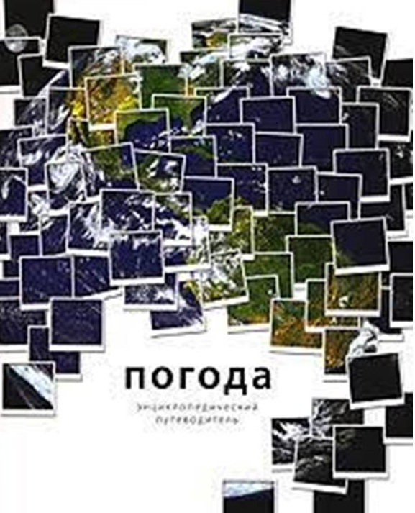

Нові казки під подушку від «Львівської хвилі». – Львів : ВД Старого Лева, 2014. – 56 с. : іл.

Погода : енциклопедичний путівник. – Київ : Махаон-Україна, 2007. – 304 с. : іл.

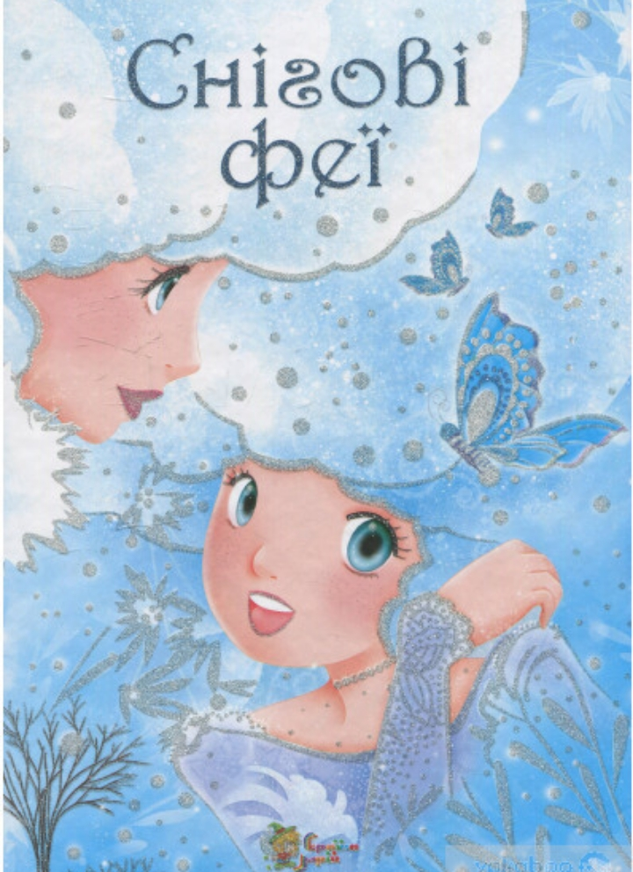

Снігові феї : збірник казок. – Київ : ВД група КМ-БУКС, 2017. – 112 с. : іл.